HST208 – Cadastrar Julgamento 2ª Instância do Pedido de Impugnação de Resultado de Eleição - Corporativo

<Nome do Produto>Sistema Processo Eleitoral

<Nome do cliente>CAU

**Revisões do Documento**

|  |  |  |  |
| --- | --- | --- | --- |
| **Revisão** | **Data** | **Lista de Autores** | **Observações** |
| 1.0 | 04/08/2020 | Flávia Monteiro | Em atendimento a OS1756 Sprint 06:  - Inclusão da funcionalidade. |

**Sumário**

HST208 – Cadastrar Julgamento 2ª Instância do Pedido de Impugnação de Resultado de Eleição - Corporativo 4

COMO 4

QUERO 4

PARA 4

PROTÓTIPO 4

CRITÉRIOS DE ACEITE 7

INFORMAÇÕES COMPLEMENTARES 9

# HST208 – Cadastrar Julgamento 2ª Instância do Pedido de Impugnação de Resultado de Eleição - Corporativo

## COMO

PO

## QUERO

Incluir funcionalidade

## PARA

Cadastrar julgamento em 2ª Instancia.

## PROTÓTIPO

1. Apresentação das ações “Julgamento 2ª Instancia” e “Homologar Julgamento”

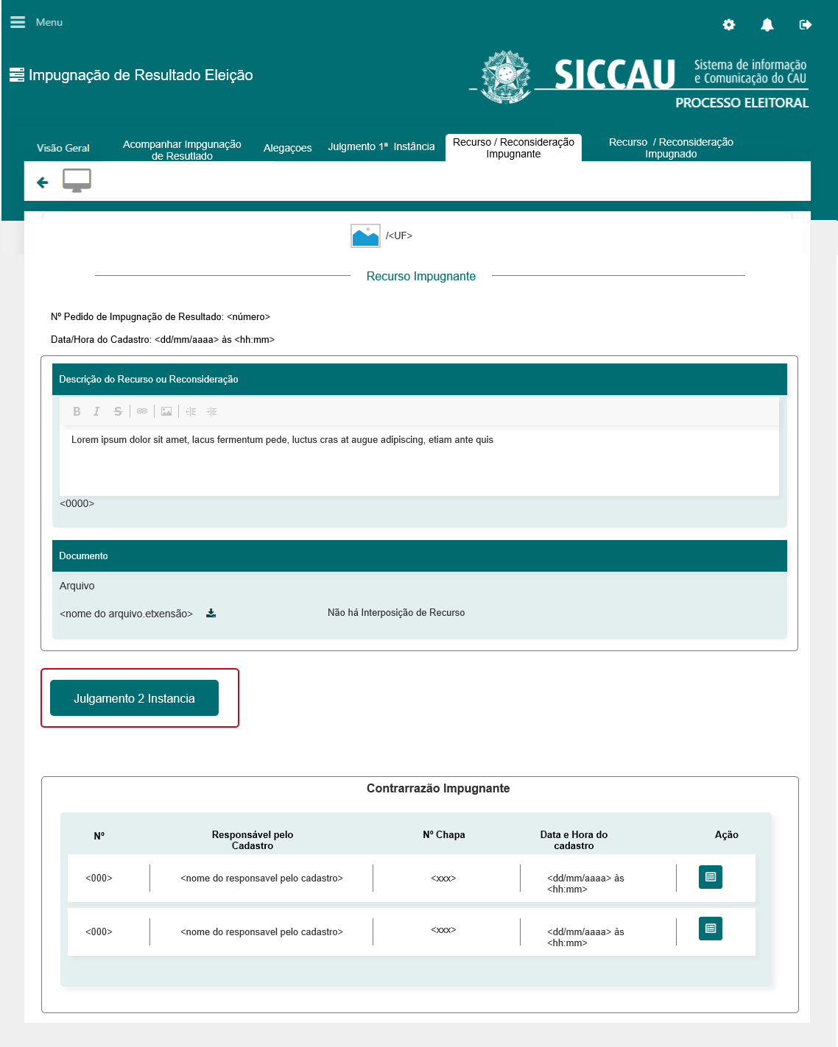

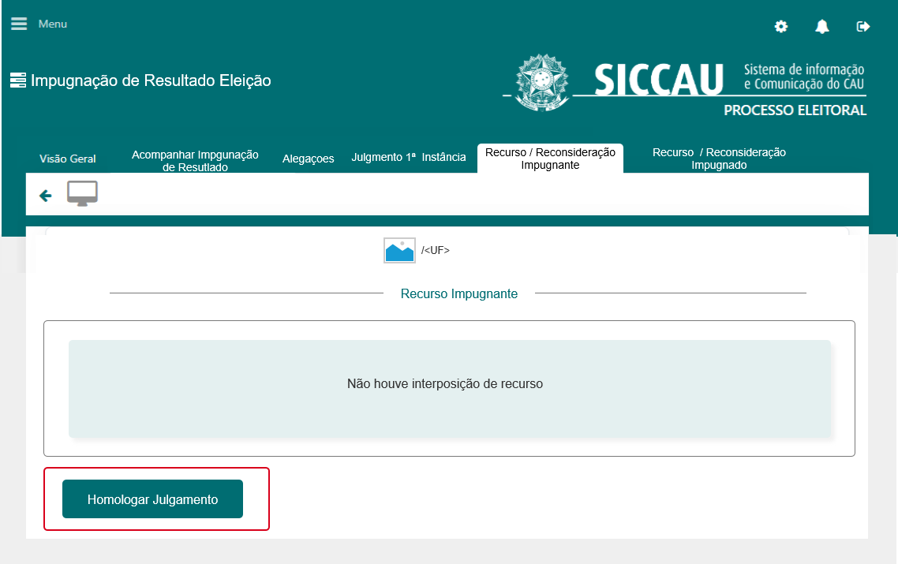

1. Dados para o cadastro do julgamento em 2ª instancia

Observação: A fonte, a cor da fonte e a disposição dos campos são meramente ilustrativos. Deve ser mantido o padrão criado no início do projeto “Eleitoral”, exceto o que estiver especificado na história.

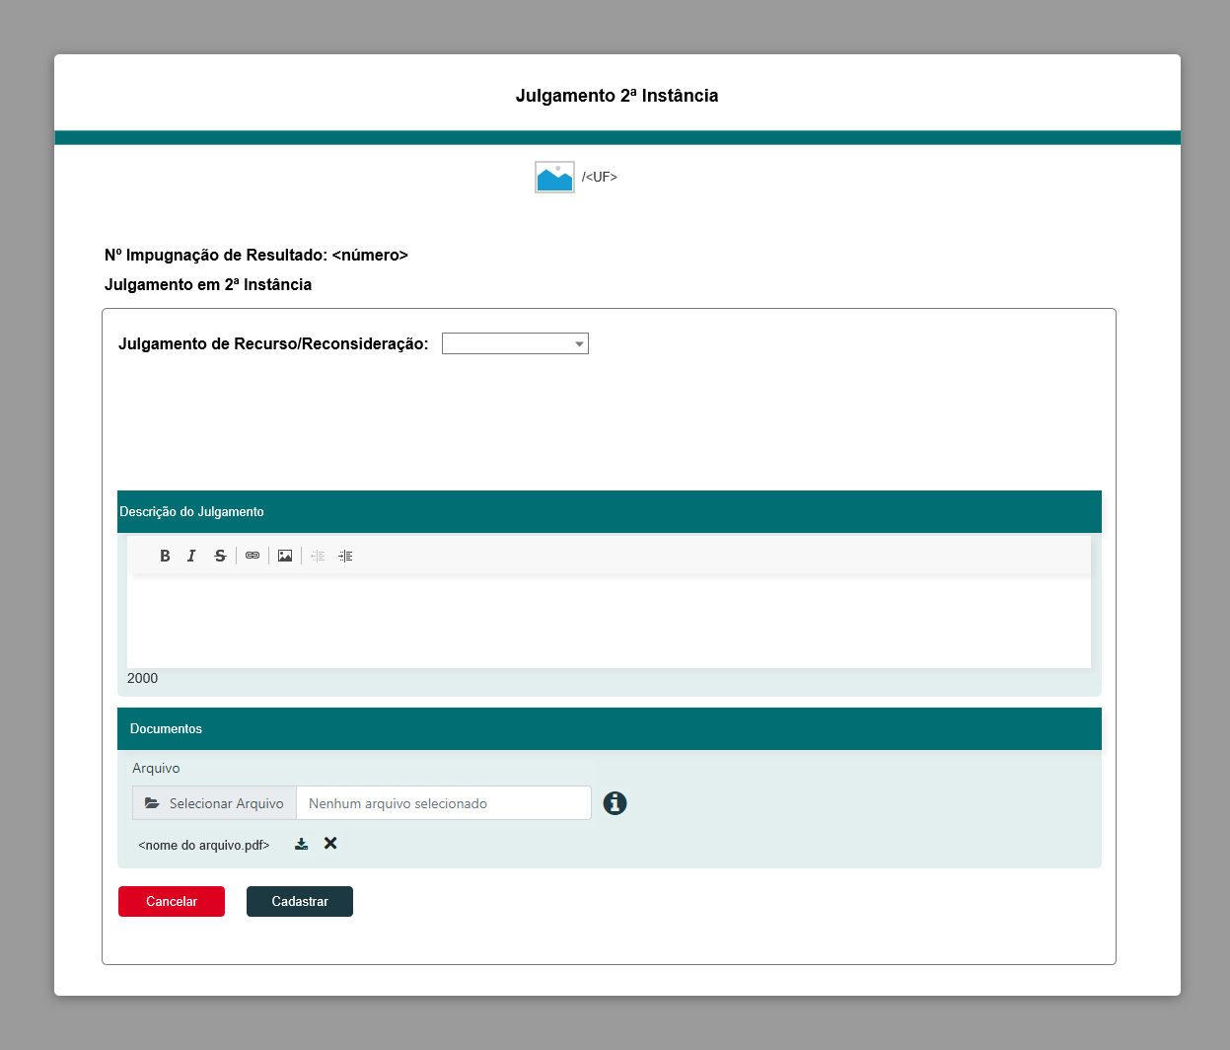

|  |  |  |  |  |  |
| --- | --- | --- | --- | --- | --- |
| Campos | | | | | |
| **Nome** | **Descrição** | **Tipo** | **Valores Válidos** | **Formato** | **Restrições** |
| * Manter cores, fontes e outros padrões atuais do sistema inalterados. | | | | | |
| Julgamento 2ª Instância | Apresenta o título da funcionalidade. | * Texto | - | - | * Campo obrigatório. * Não editável. |
|  | Apresenta a imagem do Estado de impugnação de resultado. | * Imagem | - | - | * Campo obrigatório * Campo não editável. * Dado recuperado do cadastro de impugnação de resultado de eleição. |
| <UF> | Apresenta a UF que recebeu o pedido de impugnação de resultado. | * Alfanumérico | - | - | * Campo obrigatório. * Campo não editável. * Dado recuperado do cadastro de impugnação de resultado de eleição. |
| Nº Impugnação de Resultado | Apresenta o número do pedido de impugnação de resultado, vinculado ao julgamento. | * Numérico | - | - | * Campo obrigatório. * Não editável. * Campo recuperado do cadastro de pedido de impugnação. |
| Julgamento de Recurso/Reconsideração | Apresenta e permite alterar o julgamento recurso/reconsideração. | * Lista de seleção | Valores possíveis:  - Procedente;  - Improcedente | - | * Campo Obrigatório. * Passível de Edição. * Caso o julgamento em 1ª instancia seja “Procedente”, por default, o valor “Procedente” deve ser apresentado pré-selecionado. * Caso o julgamento em 1ª instancia seja “Improcedente”, por default, o valor “Improcedente” deve ser apresentado pré-selecionado. |
| Descrição do Julgamento | Permite informar a descrição do julgamento. | * Alfanumérico | - | - | * Campo obrigatório. * Passível de editável. |
| <nome do arquivo.pdf> | Apresenta o nome do arquivo anexado. | * Texto | - | - | * Campo obrigatório. * Campo não editável. |
| Comandos | | | | | |
| Selecionar arquivo | Quando acionado, permite selecionar um arquivo externo. | * Botão | * - | - | * Campo obrigatório. * Ao posicionar o mouse sobre a imagem, então o sistema apresenta a mensagem de Hint “Selecionar arquivo”. |
|  | Imagem informativa. | * Imagem | * - | - | * A imagem é apresentada com hyperlink. * Ao posicionar o mouse sobre a imagem, então o sistema apresenta a mensagem de Hint   “Formatos permitidos: PDF   * Tamanho máximo permitido: 15 MB |
|  | Quando acionado, realiza o download do arquivo anexado. | * Imagem | * Hiperlynk | Não se aplica | * A imagem é apresentada somente se um arquivo for selecionado. |
|  | Quando acionado, exclui o arquivo anexado. | * Imagem | * Não se aplica | Não se aplica | * A imagem é apresentada somente se um arquivo for selecionado. |
| Cadastrar | Quando acionado, confirma a operação. | * Botão |  |  | * Ao posicionar o mouse sobre a imagem, então o sistema apresenta a mensagem de Hint “Cadastrar”. |
| Cancelar | Quando acionado, o sistema cancela a operação fecha a tela de cadastro. | * Botão | * Não se aplica | Não se aplica | * Ao posicionar o mouse sobre a imagem, então o sistema apresenta a mensagem de Hint “Cancelar”. |

## CRITÉRIOS DE ACEITE

1. **Premissa:**
   1. A funcionalidade é apresentada após o assessor CEN acionar a ação “Julgamento 2ª Instancia” ou “Homologar Julgamento” na aba “Recurso/Reconsideração Impugnado” ou “Recurso/Reconsideração Impugnante”.
   2. Somente usuário com perfil de “Assessor CEN” tem permissão para cadastrar julgamento em 2ª instancia.
2. **Regras Gerais:**
   1. Regra de apresentação da ação “Homologar Julgamento”:
      1. Caso o pedido de impugnação seja para UF - A ação é apresentada somente se o julgamento em 1ª instancia for procedente e nenhuma das partes entrar com recurso para o julgamento em 1ª instancia, e após o início do período de vigência da atividade 6.6.
      2. Caso o pedido de impugnação seja para IES – Se o julgamento em 1ª Instancia for procedente, e nenhuma das partes entrar com recurso o período de vigência da atividade 6.6 tiver iniciado, então a ação “Homologar Julgamento” não é apresenta e o status do pedido de impugnação de resultado é alterado para “Transitado em Julgado”.
      3. Caso o pedido de impugnação seja para UF - Ao iniciar o período de vigência da atividade 6.6, se o julgamento em 1ª Instancia for improcedente e nenhuma das partes entrar com recurso, a ação “Homologar Julgamento” não é apresentada e o status do pedido de impugnação de resultado é alterado para “Transitado em Julgado”.
   2. Regra de apresentação da ação “Julgamento 2ª Instancia”:
      1. A ação é apresentada somente se o julgamento em 1ª instancia for procedente ou improcedente e houver recurso cadastrado por uma ou pelas duas partes e após o início do período de vigência da atividade 6.6.
      2. Ao iniciar o período de vigência da atividade 6.6, se o julgamento em 1ª Instancia for improcedente e nenhuma das partes entrar com recurso, a aba “Julgamento 2ª Instancia” e a ação “Julgamento 2ª Instancia” não devem ser apresentados e o status do pedido de impugnação de resultado é alterado para “Transitado em Julgado”.
   3. Regra de apresentação para a aba “Julgamento em 2ª Instancia”:
      1. A aba é apresentada somente se houver homologação de resultado ou julgamento em 2ª instancia cadastrado.
      2. Caso o pedido de impugnação seja IES - Se o julgamento em 1ª instancia for procedente e não nenhuma das partes entrar com recurso e após o início do período de vigência da atividade 6.6 a aba não deve ser apresentada.
   4. Regra Negocial 01 – As ações “Julgamento 2ª Instancia” e “Homologar Julgamento” são apresentadas somente para Assessores CEN e Assessores CE.
   5. Regra negocial 02: Ao iniciar o período de vigência da atividade 6.6, se o julgamento em 1ª instancia tiver recurso, o status do pedido de impugnação de resultado é alterado para “Julgamento 2ª Instancia”.
   6. Regra negocial 03: É permitido cadastrar apenas um julgamento em 2ª instancia, por pedido de impugnação de resultado, caso dois julgamentos estejam sendo cadastrados simultaneamente, o julgamento que for cadastrado primeiro deve ser o julgamento válido. Os demais julgamentos devem ser desconsiderados e uma mensagem de alerta deve ser apresentada para o usuário.
   7. Regra negocial 04: É permitido cadastrar apenas um julgamento e 2ª instancia por pedido de impugnação.
   8. Quando o usuário selecionar um arquivo, então o sistema verifica se:
      1. O formato do arquivo é permitido, caso não seja, então o sistema apresenta a mensagem “Formato do arquivo inválido. Somente serão aceitos arquivos no formato de PDF. ”.
      2. O tamanho do arquivo excede o tamanho máximo permitido, se sim, então o sistema apresenta a mensagem “Tamanho máximo permitido 15 MB. ”.
   9. Quando o usuário acionar a ação “Excluir”, representada pelo ícone , então o sistema apresenta a mensagem “Deseja realmente excluir o arquivo? Sim, Não”. Ver **P02**.
      1. Caso o arquiteto e urbanista confirme a mensagem, então o sistema exclui o arquivo, suprime a mensagem e mantém o usuário na tela de cadastro.
      2. Caso o arquiteto e urbanista cancele a mensagem, então o sistema suprime a mensagem, não exclui o arquivo e mantém o usuário na tela de cadastro.
   10. Quando o usuário acionar a ação “Cadastrar”, então o sistema executa as seguintes regras:
       1. Verifica se o período informado na atividade 6.6 está vigente, caso não esteja, o sistema apresenta a mensagem “Caro (a) sr. (a), não é possível cadastrar o julgamento em 2ª instancia, pois o período informado na atividade 6.6 não está vigente”.
       2. Verifica se o assessor CEN, já tenha cadastrado um julgamento em 2ª instancia, caso tenha, então o sistema apresenta a mensagem “Caro (a) sr. (a), já foi realizado o cadastro de julgamento em 2ª instância a qual está solicitando! ”.
       3. Verifica se mais de um julgamento em 2ª instância está sendo cadastrado simultaneamente, caso esteja, então o sistema deve considerar apenas o julgamento em 2ª instância que teve a ação “Cadastrar” selecionada primeiro que as demais.
       4. Para os demais julgamentos em 2ª instância, à medida em que o usuário acionar a ação “Cadastrar”, o sistema deve apresentar a mensagem “Caro (a) sr. (a), já foi realizado o cadastro de julgamento em 2ª instância a qual está solicitando! ”.
       5. Verifica se o período informado na atividade 6.6 está vigente, caso não esteja, o sistema apresenta a mensagem “Não é possível cadastrar o julgamento em 2ª instância, pois o período informado na atividade 6.6 não está vigente”.
       6. Verifica se o campo obrigatório foi informado, caso não tenha sido, então o sistema apresenta a mensagem “Campo de preenchimento obrigatório”.
       7. Verifica se houve algum erro inesperado, caso tenha havido, então o sistema apresenta a mensagem “A aplicação encontrou um erro inesperado. Favor contactar o Administrador. Descrição do erro: {0}. ”.
       8. Grava o histórico de cadastro:

* Dados gravados:
  + Nome do usuário – Usuário que realizou o cadastro;
  + Data e hora – Em que o cadastro foi realizado;
  + Ação – Cadastro de Julgamento em 2ª Instancia.
  1. Envia e-mail aos interessados.
* Atividade a ser utilizada: 6.6 – Cadastrar Julgamento em 2ª Instancia do Pedido de Impugnação de Resultado.
* Registro 01 – Envia e-mail aos responsáveis Chapa/IES que recebeu o pedido de impugnação de resultado.
* Registro 02 – Envia e-mail ao usuário que cadastrou o pedido de impugnação;
* Registro 03 – Envia e-mail à todos os Coordenadores e Adjuntos, para o pedido de impugnação de UF. Caso o pedido de impugnação seja de IES, envia e-mail aos Coordenadores e Adjuntos CEN.
* Registro 04 – Envia e-mail aos assessores.
  + 1. Complemento do texto que compõe o corpo do e-mail.
* Protocolo – Corresponde ao número do pedido de impugnação de resultado;
* Processo Eleitoral – Ano do processo eleitoral;
* Tipo de impugnação – Impugnação de Resultado;
* UF – UF da Chapa ou IES;
* Descrição do julgamento em 2ª instancia.
  1. Disponibiliza a aba “Julgamento em 2ª Instância”, nos ambientes Profissional e Corporativo. ”.
  2. Disponibiliza os dados do julgamento em 2ª instancia na aba “Julgamento em 2ª Instância”, nos ambientes Profissional e Corporativo. ” .
  3. Altera o status para “Transitado em Julgado”, do pedido de impugnação de resultado.
  4. Suprime e desabilita, nas abas “Recurso/Reconsideração Impugnante” e “Recurso/Reconsideração Impugnado”, a ação “Julgamento 2ª Instancia” ou “Homologar Julgamento”.
  5. Apresenta a mensagem “Prezado (a) o julgamento em 2ª instancia foi cadastrado com êxito para o pedido de impugnação de resultado nº <número da impugnação>. ” e incluí a história de usuário Eleitoral_HST209_Detalhar_Julgamento_2_Instancia_Pedido_Impugnacao_Resultado_CORP.

## INFORMAÇÕES COMPLEMENTARES

História relacionada:

*Eleitoral_HST209_Detalhar_Julgamento_2_Instancia_Pedido_Impugnacao_Resultado_CORP.docx.*